ФБГОУ ВО  
Уфимский Государственный Авиационный Технический Университет

Кафедра АСУ

Отчёт по лабораторной работе №7  
«Контейнер сервлетов Apache Tomcat»  
по дисциплине «Информационные системы»

Выполнили:  
ст. гр. ПИ-223  
Хуцану Данила

Проверил:  
к.т.н., доцент  
Казанцев А. В.

Уфа 2021

**1. Цель работы**

Целью работы является изучение контейнера сервлетов *Tomcat* и развертывания веб-приложения генерация *PDF*-файла.

**2. Ход работы**

2.1. Изучили теоретическую часть.

2.2. Участник проекта установил и сконфигурировал *Apache Tomcat* на своей машине (Рисунок 1).

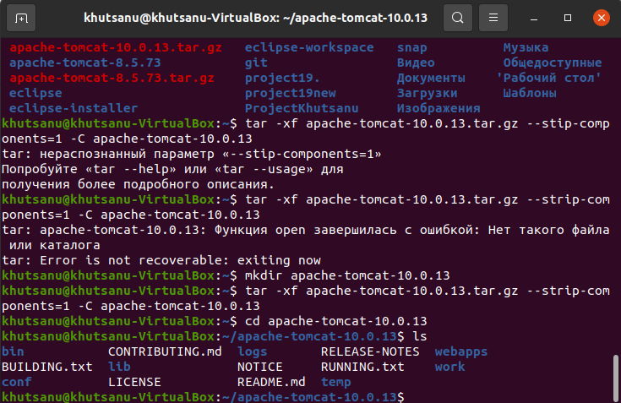

Рисунок 1. Установка Tomcat в OC Ubuntu (Хуцану)

Были настроены пользователи для управления контейнерами сервлетов (Рисунок 2).

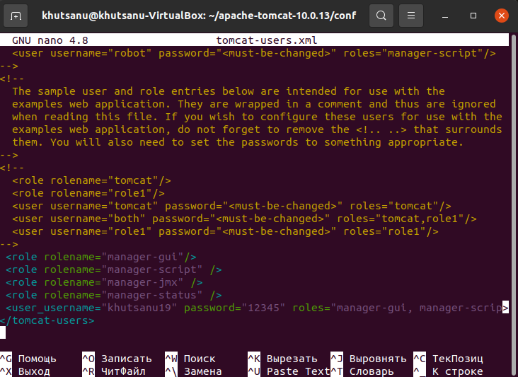

Рисунок 2.

2.3. *CreatePDF* на своих контейнерах сервлетов. Приложение оказалось неработоспособным.

2.4. Разработчики внесли изменения в форк проекта *CreatePDF* для его работоспособности на локальном сервере модератора (Рисунок 7).

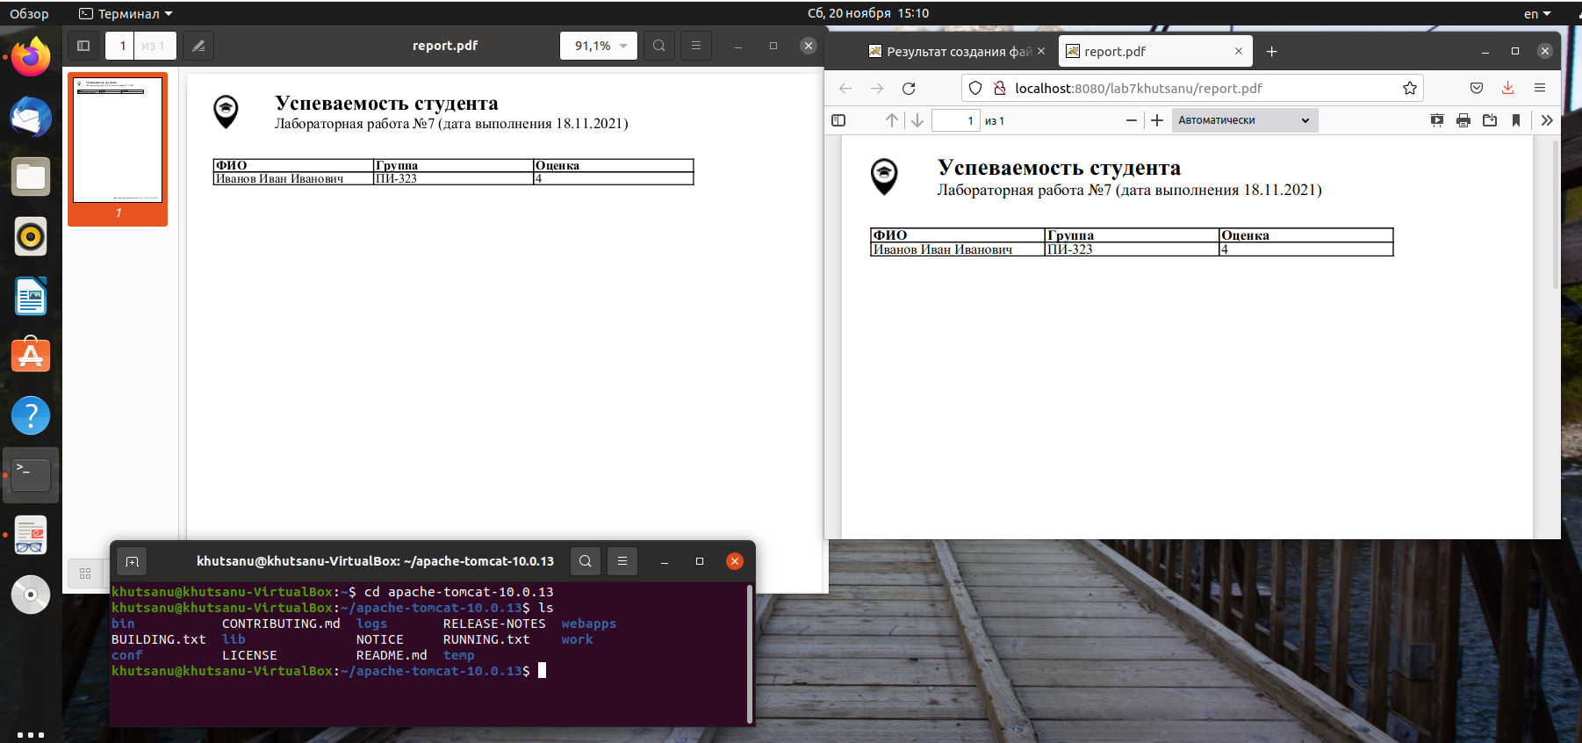

Рисунок 3. Работоспособное приложение на локальном сервере модератора

**3. Вывод**

Были получены навыки развёртывания веб-приложений в контейнере сервлетов *Tomcat*.

**4. Ответы на контрольные вопросы**

4.1. Что такое *Tomcat*?

*Tomcat* — контейнер сервлетов с открытым исходным кодом, разрабатываемый *Apache Software Foundation*. Реализует спецификацию сервлетов, спецификацию *JavaServer Pages* и *JavaServer Faces*. Написан на языке *Java*.

4.2. Зачем нужны каталоги *webapps* и *bin*?

В каталоге *webapps* размещаются веб-приложения. В каталоге *bin* — запуск, завершение и некоторые другие скрипты.

4.3. Какой порт используется в *Tomcat*?

По умолчанию *Apache Tomcat* использует порт 8080.

4.4. Как развернуть *war*-файл?

Необходимо установить, запустить *Tomcat* и браузер, после перейти в *localhost:8080* и далее выбрать «Manager App», в появившееся окно вписать свои логин и пароль и далее откроется панель управления веб-приложениями. Для загрузки веб-приложения необходимо в панели управления перейти к пункту «WAR файл для развертывания», щелкнуть на «Browse...», выбрать собранный *war*-файл и нажать кнопку «Развернуть». После ваше веб-приложение будет развернуто на локальном сервере.

4.5. Где хранится конфигурация пользователей *Tomcat*?

Конфигурация пользователей хранится в файле *tomcat-users.xml* в директории *conf*.